ŠPORTNA VZGOJA IN SODOBNA TEHNOLOGIJA

Physical education and technology

Janja Polenšek
janja.polensek@gmail.com

OŠ Dobje
Povzetek
Trendi sodobne civilizacije so med otroke prinesli t. i. sedeč način življenja. Vzroki za prekomerno telesno težo in debelost otrok so ravno v močno povečani uporabi računalnikov in televizije. Športna vzgoja je predmet, ki je usmerjen k gibalni aktivnost otok. Z vključevanjem IKT v učni proces, pa lahko naredimo ure še bolj zanimive, motiviramo učence za delo in s tem hitreje dosežemo zastavljene učne cilje. Na OŠ Dobje smo pri urah športne vzgoje že uporabili nekatere metode IKT, tokrat pa smo si postavili cilj in sicer smo želeli uporabiti računalniško igrico kot didaktični pripomoček pri pouku športne vzgoje v 3. razredu, ter z uporabo aplikacije Google Docs nadgraditi merjenje srčnega utripa z merilci. V prispevku bomo opisali kako smo uspešno vpeljali ti dve metodi v pouk športne vzgoje.

Ključne besede: športna vzgoja, IKT, računalniška igrica, Google Docs

Abstract
The trends of modern civilization among children brought the so-called “ sedentary lifestyle” among children. Among main reasons for excessive weight and obesity of children are significantly increased usage of computers and television. Physical education is a subject that focuses on locomotor activity of the island. The integration of ICT into the learning process, but we can make watches even more interesting, motivating students to work faster and thus achieve the set learning objectives. At school OŠ Dobje hours of physical education already use some method of ICT, but now we have set a goal that we want to use a computer games as a teaching aid for teaching physical education in third class, and the use an additional web application for the creation of presentation Google to build heart rate of output. This article describes how those two methods were successfully implemented in sport classes.

Key words: sports classes, ICT, computer game, Google Docs

1 Uvod

Športna vzgoja je nenehen proces bogatenja znanja, razvijanja sposobnosti in značilnosti ter pomembno sredstvo oblikovanja osebnosti in odnosov med posamezniki. S svojimi cilji, vsebinami, metodami in oblikami dela prispeva k skladnemu biopsihosocialnemu razvoju mladega človeka, hkrati pa ga razbremeni in sprosti po napornem šolskem delu (Učni načrt SŠ, 2008).

Športni pedagogi ugotavljajo, da se osnovnošolci in srednješolci vse manj gibljejo, kar potrjuje tudi vrsta raziskav. Zaskrbljujoč je podatek, da 20 odstotkov mladostnikov presedi pred televizorjem ali računalnikom več kot štiri ure dnevno in da se povečuje odstotek tistih, ki imajo preveliko telesno težo. Prav tako je pri mladostnikih zaslediti slabšanje gibalnih sposobnosti, kar kaže na vse manjšo količino časa, ki ga namenijo za gibanje in šport (ZZV Celje, 2007).

Veliko učiteljev si ne predstavlja kako koristna bi lahko bila uporaba IKT pri športni vzgoji; predvsem zato, ker jim največ pomeni osebni stik z učencem in tudi ker uporabo dodatnih IKT sredstev razumejo kot nekoristno porabo časa, ki bi ga sicer lahko uporabili za aktivno delo z učenci. Spet drugim zaradi hitrega razvoja in napredka IKT-ja le-ta predstavlja oviro, ki lahko ob primerni spodbudi in predstavitvi postane premostljiva.

Učenje in poučevanje s pomočjo IKT, svetovnega spleta in virtualnih okolij, je vsekakor tudi pri pouku športne vzgoje dobrodošlo in potrebno, saj ponuja številne priložnosti za kvalitetnejše usvajanje zastavljenih ciljev ter doseganje čim boljših rezultatov učenja. Uporaba IKT nadgradi in bogati klasično poučevanje in naj ne bo predmet učenja ali orodje za učenje, temveč medij, ki pomaga pri pridobivanju znanja. Največkrat se pri športni vzgoji uporablja video kamera ali fotoaparat, razna CD in DVD gradiva, svetovni splet, merilnike srčnega utripa, štoparice, prenosni računalnik in dlančnik (Markun Puhan, 2010).
Uporaba računalnika pri športni vzgoji zahteva ustrezne razmere. Štihec in Leskošek (2004) ugotavljata, da so za razmere športne vzgoje najbolj primerni prenosni računalniki, saj so neodvisni od električnega omrežja in jih tako lahko učitelji uporabljajo tudi zunaj telovadnice. Raziskava je pokazala, da športni pedagogi računalnike v samih telovadnicah, med pedagoškim procesom, zelo redko uporabljajo. Računalniki se pri športni vzgoji najpogosteje uporabljajo pri testiranjih in analizi rezultatov za športnovzgojni karton.

Kot športna pedagoginja pri svojih urah poskušam z različnimi metodami dela motivirati učence za njihovo večjo gibalno aktivnost. S pospešenim uvajanjem informacijsko- komunikacijske tehnologije v proces poučevanja na naši šoli, se tudi na področju športne vzgoje trudimo, da jo uporabljamo. V pogovorih učiteljev, pa tudi športnih pedagogov se še vedno pojavljajo pomisleki o uporabi IKT pri športni vzgoji in vse prevečkrat pride do napačne predstave o uporabi le-te. Robbinson (2010) pravi, da si nekateri športni pedagogi narobe razlagajo uporabo tehnologije pri športni vzgoji, saj si predstavljajo to kot »online alternativo« za gibalno aktivnost. To pa vsekakor ne drži. Če se samo malo ozremo naokoli, lahko vidimo, da nas tehnologija pravzaprav obkroža. Že nekaj časa so na tržišču športni copati, ki imajo senzor za štetje korakov, hitrosti, razdalje in celo možnost za povezavo s predvajalnikom glasbe. Torej, že samo to dejstvo kaže na to, da se tehnologija zagotovo širi tudi na področje gibalne aktivnosti z namenom, da bomo le-to še lažje raziskovali (Trout, 2005). Športni pedagogi bi se morali v prihodnje vse bolj zavedati, da bo tehnologija pri poučevanju športne vzgoje postala pomembna kot katero koli drugo športno orodje in pripomočki za poučevanje športne vzgoje, seveda z namenom, da bo podprla določeno dejavnosti za lažje in uspešneje uresničevanje zastavljenih ciljev.
Pri poučevanju športen vzgoje na OŠ Dobje ves čas sledimo trendom razvoja IKT in tudi uspešno uporabljamo pri pouku. Že nekaj let uporabljamo merilce srčnega utripa, snemanje s kamero z zamikom ter spletno učilnico. Vsako leto si postavimo nove izzive, ki jih poskušamo z delom tudi uresničiti.

2.0 Vpeljava tehnologije v pouk športne vzgoje

2.1 Uporaba računalniške igrice kot didaktični pripomoček v povezavi s projektorjem

V 1. triletju v okviru operativnih ciljev učenci razvijajo gibalne dejavnosti z različnimi športnimi prvinami. Med znanja, ki jih morajo učenci osvojiti pri igrah z žogo je tudi zadevanje različnih ciljev z roko. Glede na to, da učenci veliko časa namenijo igranju računalniških iger in da jih tudi zelo motivirajo, sem v tem našla tudi rešitev. Pri izvedbi ure, kjer smo utrjevali zadevanje cilja z roko, sem uporabila računalnik, brezplačno spletno računalniško igro Balloon hunter (http://www.igre6.com/igre/balloon-hunter.html) in projektor. Bistvo računalniške igre je, da igralec zadeva leteče balone, ki prihajajo iz različnih sodov. Pri uri smo preko projektorja projecirali na steno igrico, otroci pa so z žogo prišli do črte s katere so ciljali balone, ki so se prikazovali na steni. Vsak je imel 3 poskuse, nato pa je moral opraviti naloge po postavljenem poligonu in na koncu je zopet imel možnost ponovnega zadevanja.
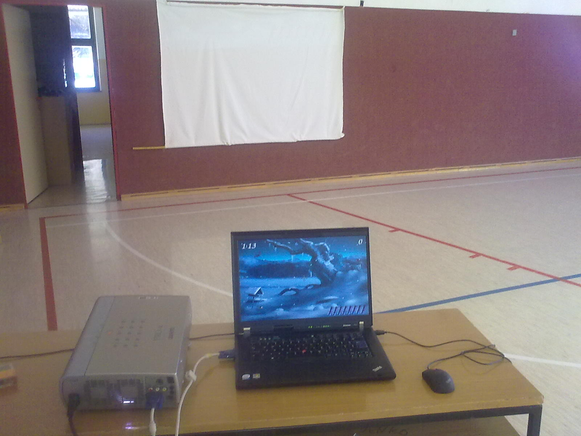
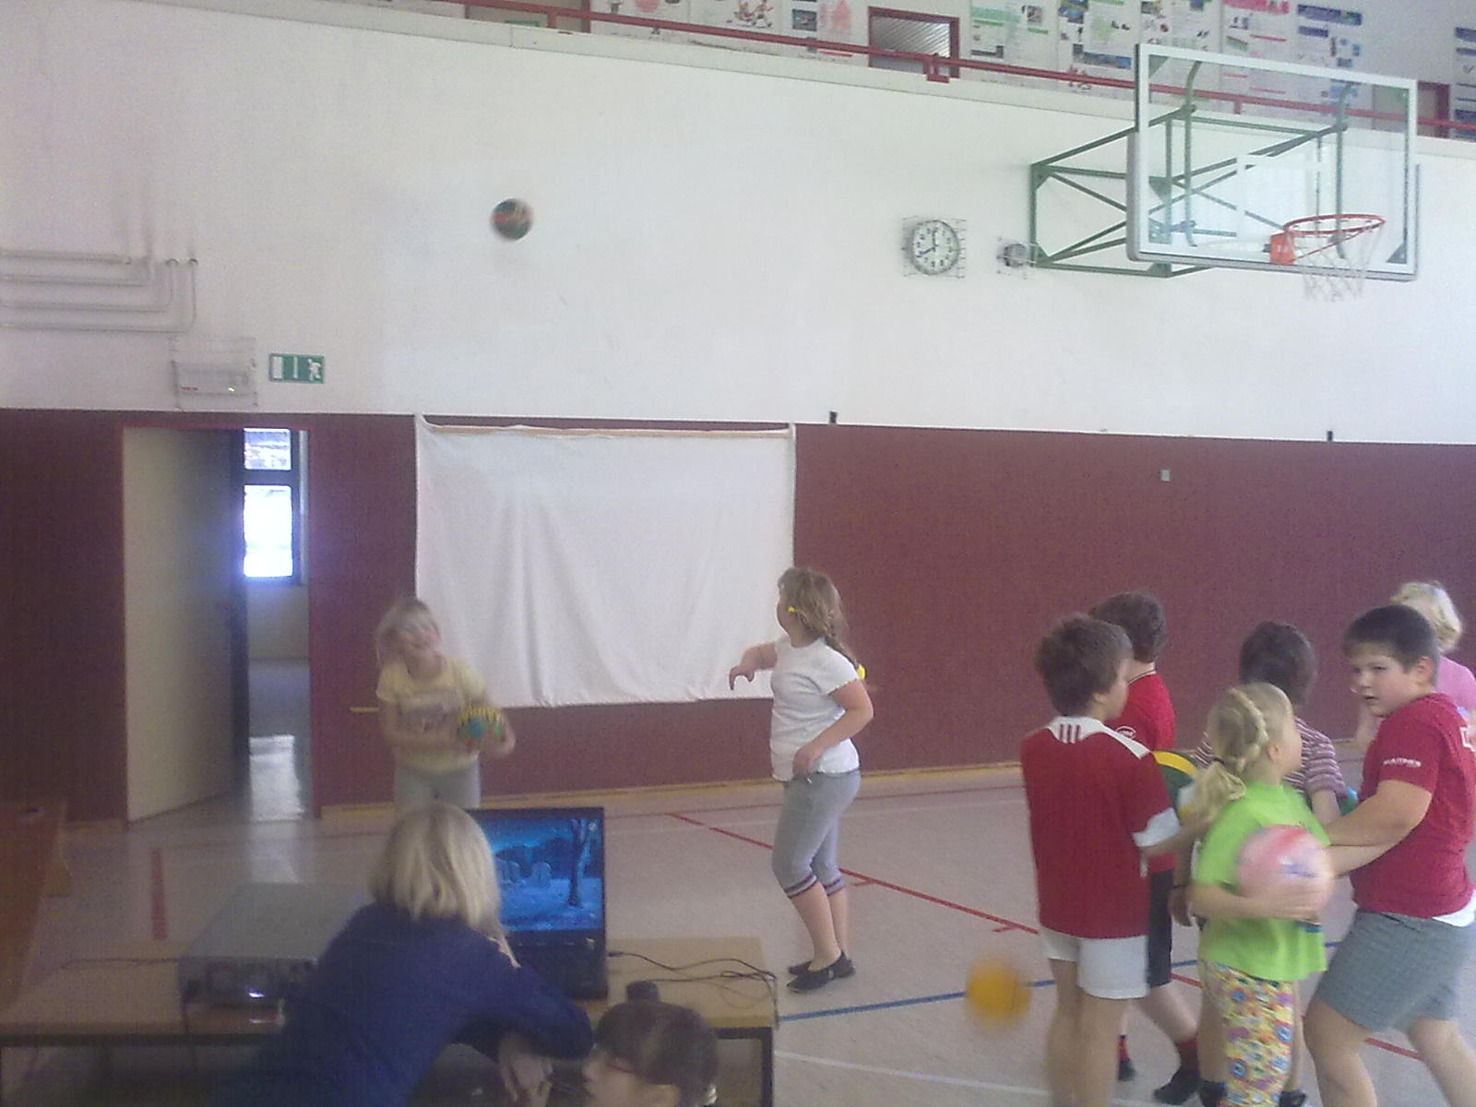


Slika 1: Postavitev računalnika, projektorja
in platna (Polenšek, 2011)

Slika 2: Izvajanje naloge (Polenšek, 2011)
Slika 3: Čakanje učencev v koloni (Polenšek, 2011)

Slika 4: Vključevanje opravičene učenke v učni proces (Polenšek, 2011)

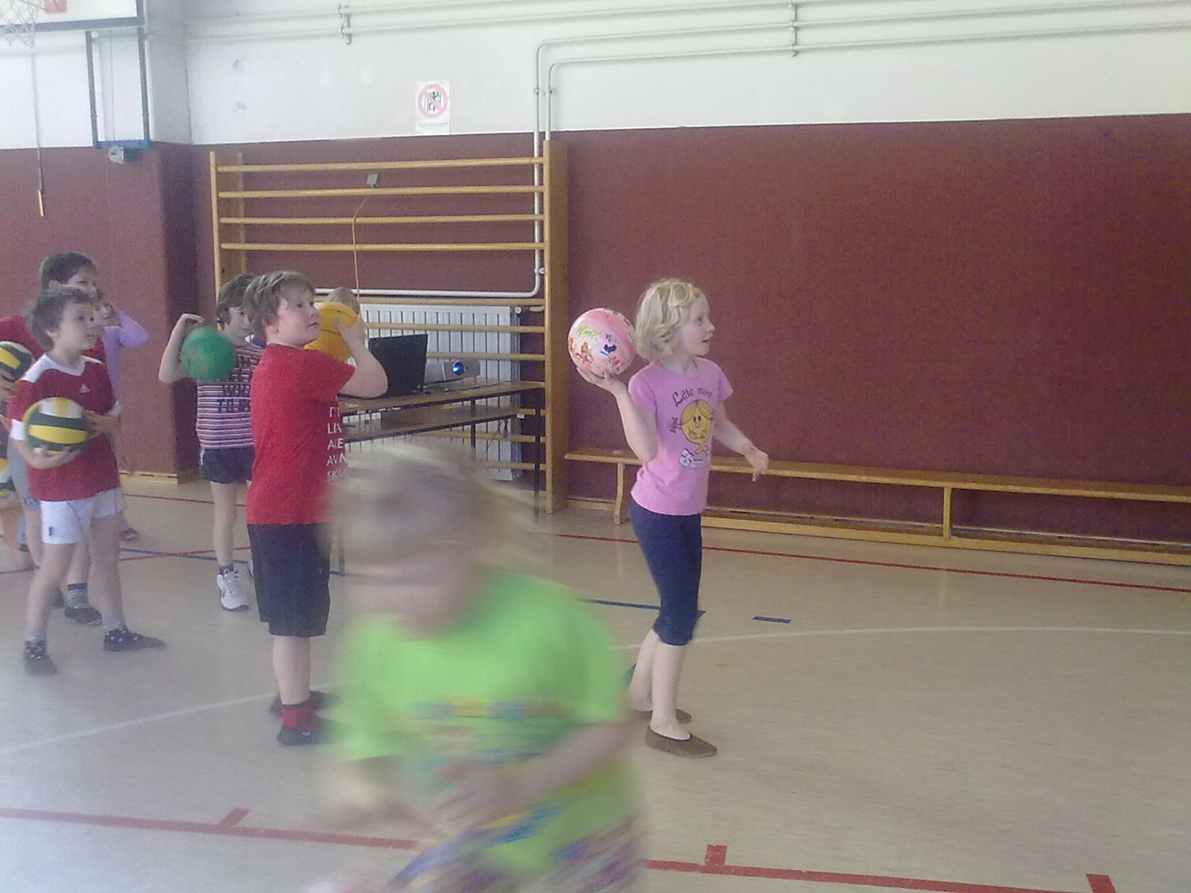
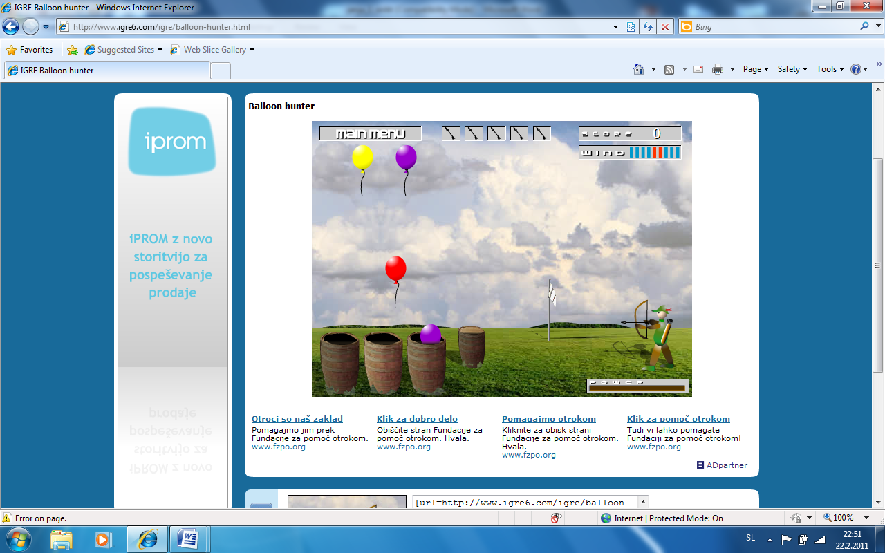

Slika 3: Učenci v koloni, ki čakajo na izvajanje naloge (Polenšek, 2011)
Slika 4: Slika z zaslona računalnika in ena izmed projekcij na platno (Polenšek, 2011)

Ura je potekala tekoče, učenci pa so bili za delo zelo motivirani. Prav tako je bila v pouk vključena opravičena učenka, ki je skrbela, da je igra potekala brez zapletov. Izvedbo ure nam je otežila le osvetlitev telovadnice, saj je zaradi tega bilo zelo težko najti steno, na katero bi lahko projecirali. Projekcija na steni je bila slabo vidna, vendar je še vedno omogočala, da smo nalogo vseeno uspešno izvedli.

2. 1 Uporaba spletne aplikacije Google Docs pri analizi srčnega utripa

Pri urah športne vzgoje že nekaj let uporabljamo merilce srčnega utripa. Z uporabo spletne aplikacije Google Docs smo lahko srčne frekvence skupaj z učenci tudi analizirali. Ura je potekala tako, da smo v prvem delu z učenkami izvajale aerobno aktivnost, kjer smo si merile frekvence srčnega utripa, nato pa smo v drugem delu odšle v računalniško učilnico, kjer smo vse frekvence skupaj vnesle v pripravljen Google Docs dokument.
Potek v računalniški učilnici:

- v računalniški učilnici pred uro pripravim projektor in vse računalnike,
- pred uro oblikujem Google Docs dokument z imeni učenk, kjer bodo vtipkale srčne frekvence; dodala sem še kolone s časovnimi intervali,
- oblikovala sem graf (vnesla sem vse podatke za spremljanje: abcisna in ordinatna os),
- dokument oblikovan v Google Docs-u sem razposlala na vse naslove udeleženih (Gmail naslovi),
- vsaka učenka se prijavi v Gmail, odpre zavihek Skupni dokumenti ter odpre delovni list, kjer vidi tabelo s svojim imenom in imenom sošolk,
- prvo smo vse vtipkale srčno frekvenco v mirovanju (1 minuta) - opazujemo začetne frekvence srca na grafu,
- vnos frekvence v 2. delu (lovljenje – 3.min) - opazujemo na platnu gibanje vseh grafov,
- vnos frekvence po 3. delu (5 min tek v pogovornem tempu) – opazovanje gibanje grafov
- vnos frekvence po 4. delu (1 min po 5. min teku) – opazovanje končnih frekvec
- tiskanje končnega izdelka in kratka diskusija.
V računalniški učilnici smo spreminjanje grafa opazovali na projekciji in ob tem imeli razpravo o značilnostih aerobne vzdržljivosti ter o srčni frekvenci v določenem delu obremenitve. Učenke so poleg gibanja svojega grafa srčnega utripa lahko opazovale gibanje srčnega utripa tudi ostalih in pri tem ugotavljale, kakšne napore so doživljale ob določenih obremenitvah v primerjavi z ostalimi. Spreminjanje srčne frekvence je bilo ob grafični ponazoritvi veliko bolj nazorna in razumljiva za učenke. Ker je bila to zelo majhna skupina, je delo potekalo brez težav in mnenja učenk ob koncu ure so bila zelo pozitivna.
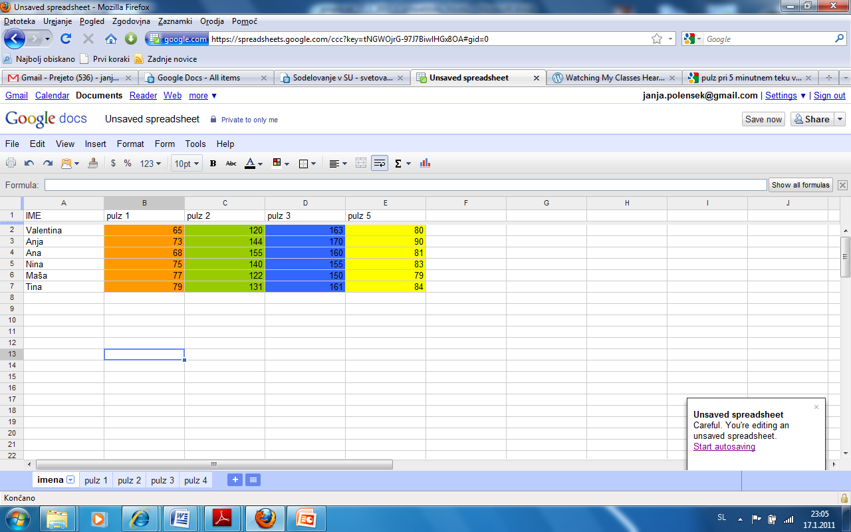
Slika 5: Odprt delovni list v Google Docs (Polenšek, 2011)
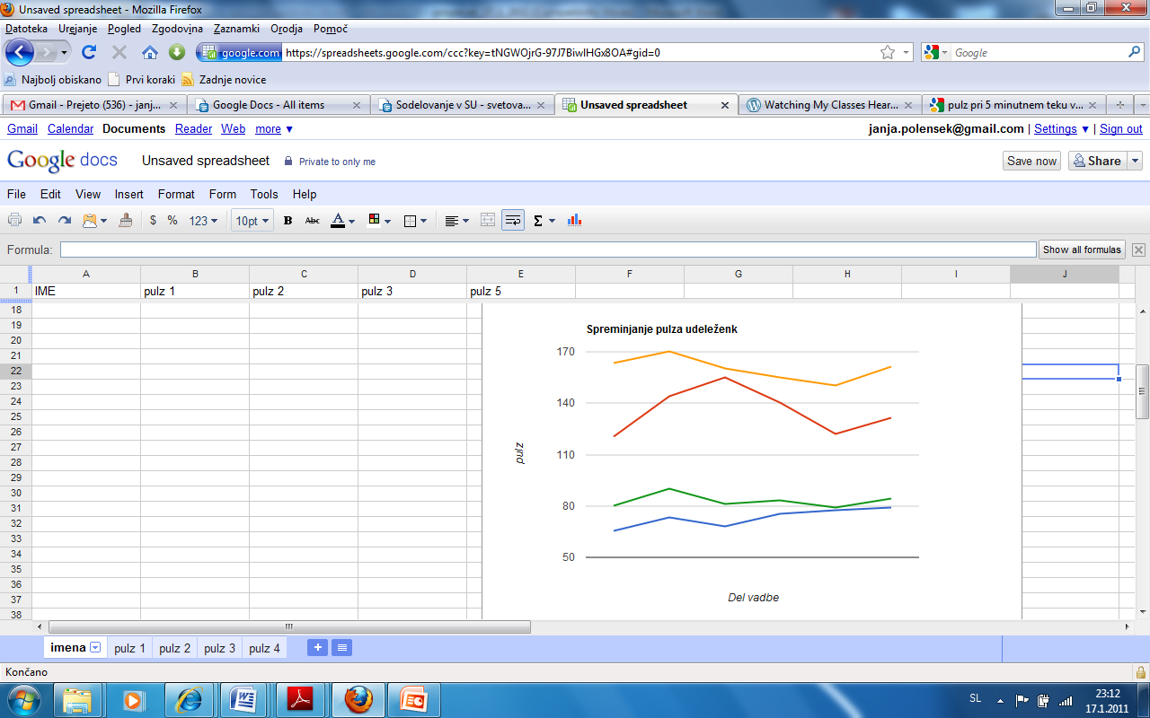
Slika 6: Spremljanje grafa srčne frekvence pri učenkah (Polenšek, 2011)
Zaključek
Uporaba sodobne tehnologije je bila v obeh primerih uspešna. Cilji, ki sem si jih zastavila z uporabljenima metodama, so bili doseženi. Tretješolci so utrdili zadevanje cilja z eno roko, dodatno smo ob tej nalogi razvijali hitrost reakcije, saj so morali biti pripravljeni na to, da bo predmet priletel z različnih strani. Prav tako je uporaba računalniške igre zelo preprosta in nezahtevna. Posebno pozornost pa moramo nameniti osvetlitvi prostora, saj je priporočljivo, da je prostor rahlo zatemnjen. Težava se pojavi, ker je v telovadnici takšne okoliščine velikokrat težko zagotoviti. Z učenkami smo nadgradile uporabo merilcev srčne frekvence z uporabo spletne aplikacije Google Docs. Pozitivno je bilo namreč to, da so se učenke naučile delati v Google Docsu, ki ga bodo lahko uporabile tudi v druge namene. Takoj smo lahko začele spremljati spreminjanje grafa ob vnosu vsake svoje frekvence v določenem delu in tako se je razvila zanimiva razprava na temo vzdržljivosti in spreminjanja srčne frekvence.

Viri
- Markun Puhan, N. (2010). Športna vzgoja in IKT. http://skupnost.sio.si/course/view.php?id=5529 (15. 1. 2011).

- Robinson, J. (2010). 100+ Ways to Use Technology in Physical Education. http://www.lulu.com/items/volume_69/9924000/9924957/1/print/9924957.pdf (15. 1. 2011).

- Spletna stran: http://thepegeek.com/2009/05/23/watching-my-classes-heart-beat/ (10. 10. 2010).
- Spletna stran: http://www.igre6.com/igre/balloon-hunter.html (10. 10. 2010).

- Štihec, J. in Leskošek, B., (2004). Informacijska in komunikacijska tehnologija pri procesu športne vzgoje v šoli. V A. Adamič Makuc (Ur.), I. Medica (Ur.) in Z. Labernik (Ur.), 9. mednarodna izobraževalna računalniška konferenca MIRK'04 (Zbornik) 20.-22. maj 2004 (str. 11-19). Ljubljana: Ministrstvo za šolstvo in šport; Zavod za Republike Slovenije za šolstvo.

- Trout, J. & Zamora, Karra (2005). Using Dance Dance Revolution in Physical Education. http://www.csuchico.edu/kine/documents/peteddr.pdf (15. 1. 2011).

- ZZV Celje (2007). Sporočilo za medije: V Sloveniji je športno neaktivnih skoraj 60 odstotkov odraslih. Sedeči način življenja prevzemajo tudi otroci. Športni pedagogi opozarjajo na slabšanje gibalnih sposobnosti.
http://www.elis- center.com/sportnipedagogi/pdf/2007/telesna%20dejavnost.pdf (12. 12. 2010).

